Муниципальное бюджетное общеобразовательное учреждение
«Средняя общеобразовательная школа № 14 пос. Подъяпольское»
Шкотовского района Приморского края

НЕВАЛЯШКА

научно-исследовательская работа к конференции муниципального уровня «Физика в игрушках»

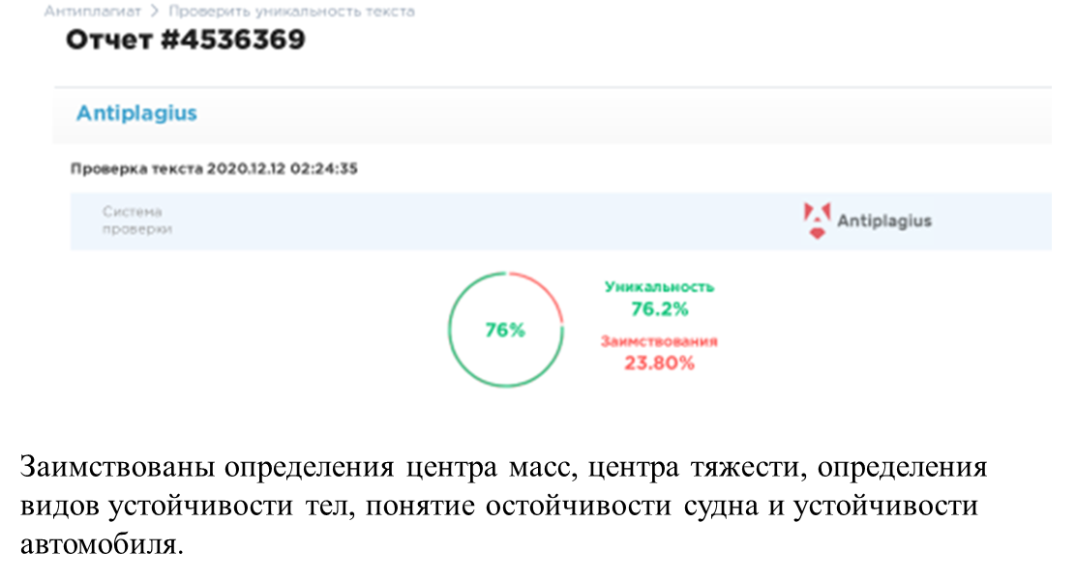

выполнила ученица 9 класса
Тарасова Дарья
руководитель учитель физики
Юдина Д.Г.

пос.Подъяпольское
11 декабря 2020 г

Цель исследования:
изучение принципа работы неваляшки

Задачи:
- Изучить научную литературу по теме исследования.
- Сделать неваляшку своими руками
- Познакомиться с применением принципа действия неваляшки в технике

Объектом исследования является физика детских игрушек.

Предмет исследования: устройство и принцип действия неваляшки.

Методы исследования:
1. Анализ используемой литературы
2. Эксперименты
3. Анализ полученных результатов

Содержание:
- Из истории появления неваляшки……………………………4
- Устройство неваляшки………………………………………5
- Центр масс и центр тяжести…………………………………5
- Условия равновесия тел………………………………………6
- Равновесие тела, имеющего площадь опоры………………6
- Остойчивость судна……………………………………………8
- Устойчивость автомобиля……………………………………10
- Опыты…………………………………………………………11
- Выводы………………………………………………………...12
- Список источников…………………………………………...12

Из истории неваляшки

История неваляшки начинается в VI веке нашей эры. По легенде в Китае жил монах индийского происхождения по имени Бодхидхарма. Ради достижения наивысшего просветления он на протяжении девяти лет сидел в одной позе, предаваясь размышлениям и молитвам. В результате Бодхидхарма потерял силу рук и ног. Поступок монаха оценили японцы, которые стали воспринимать его как некое божественное существо без ног и рук. Так в Японии появились первые Дарумы – неваляшки, не имеющие рук и ног. Чаще всего японская неваляшка раскрашена в красный цвет – это традиционный цвет одежды буддийских священнослужителей. По традиции глазницы Дарумы пустые (по легенде монах потерял не только ноги руки, но и зрение). Было принято считать, что Дарумы исполняли самые заветные желания. Эти куклы дарились с не закрашенными глазами. Когда человек загадывал желание – закрашивался один глаз, а когда оно исполнялось- второй.
В России неваляшки появились около двух столетий назад. Изначально они вырезались из дерева ножом из липы или точили из дерева на токарном станке. Сначала делали две половинки. Снизу, внутри круглой деревянной болванки, расположенной у основания куклы, закрепляли грузик (именно он и не даёт игрушке упасть), раскрашивались и покрывались лаком. Тогда их называли «кувырканами» или Ваньками- встаньками. «Кувырканы» изображались в виде богатых купцов, разодетых в роскошные одеяния, а также клоунов (скоморохов). Это были яркие, красочные игрушки. Во многих семьях такие игрушки передавались от поколения к поколению. Спустя некоторое время их стали выполнять из пластмассы. В наши дни игрушка не потеряла популярности. Она развивает у детей зрение, слух, координацию движений. Она может быть изготовлена из любого материала и иметь различные виды.
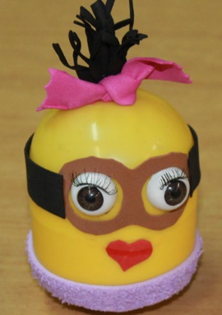

Устройство неваляшки

Неваляшка-игрушка, которая при отсутствии внешнего воздействия, находится в состоянии устойчивого равновесия. Центр масс куклы находится в ее утяжеленном шаровидном основании.
Любая система стремится занять положение, соответствующее минимуму потенциальной энергии, поэтому при наклоне неваляшки высота центра масс относительно опоры увеличивается, вследствие чего фигурка и возвращается в исходное положение.
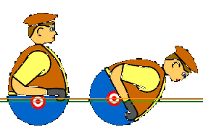
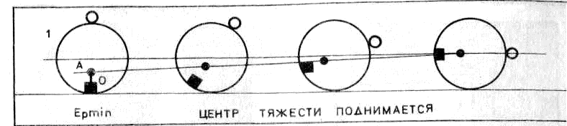
Для того, чтобы лучше разобраться в этом вопросе необходимо познакомиться с некоторыми физическими понятиями.

Центр масс и центр тяжести

Центр масс (центр инерции) — геометрическая точка, положение которой определяется распределением массы в теле, а перемещение характеризует движение тела или механической системы как целого.
Центром тяжести механической системы называется точка, относительно которой суммарный момент сил тяжести, действующих на систему, равен нулю.
В однородном гравитационном поле центр тяжести всегда совпадает с центром масс.
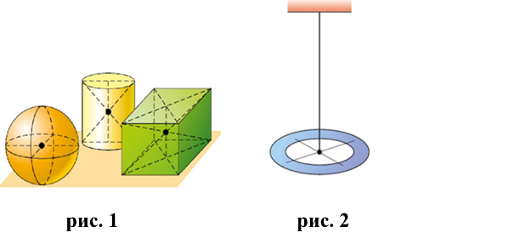
Центр тяжести шара лежит в его геометрическом центре, у цилиндра он находится на середине линии, соединяющей его оснований, у параллелепипеда-в точке пересечения диагоналей (рис 1). Центр тяжести кольца лежит вне тела на пересечении диаметров.
Условия равновесия

Устойчивое равновесие — это равновесие, при котором тело, выведенное из положения равновесия и предоставленное самому себе, возвращается в прежнее положение (рис 1).
Неустойчивое равновесие — это равновесие, при котором тело, выведенное из положения равновесия и предоставленное самому себе, будет еще больше отклоняться от положения равновесия (рис 2).
Безразличное равновесие — это равновесие, при котором тело, выведенное из положения равновесия и предоставленное самому себе, не меняет своего положения (состояния) (рис 3).
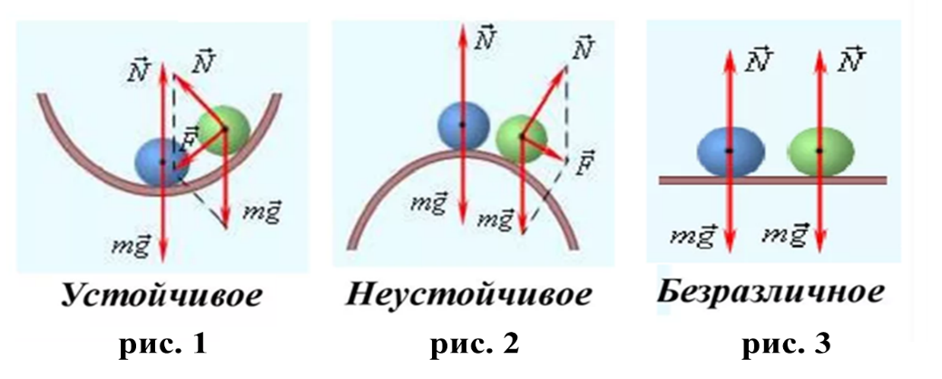
Равновесие тела, имеющего площадь опоры
Тело находится в равновесии, если вертикальная линия, проведенная через центр масс тела, проходит через площадь опоры, т. е. внутри контура, образованного линиями, соединяющими точки опоры.
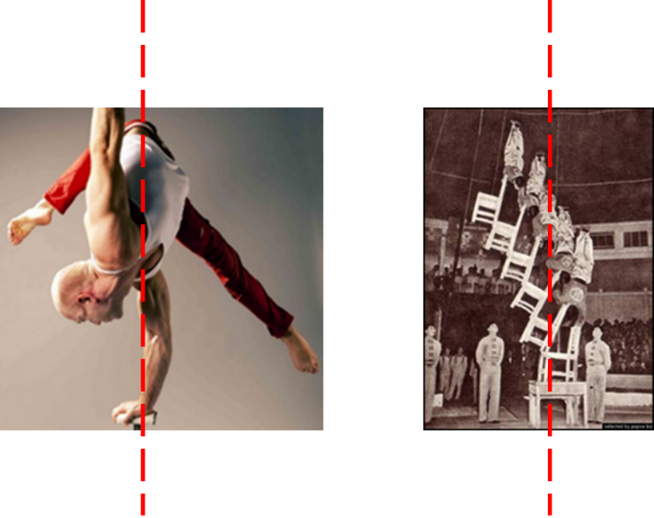
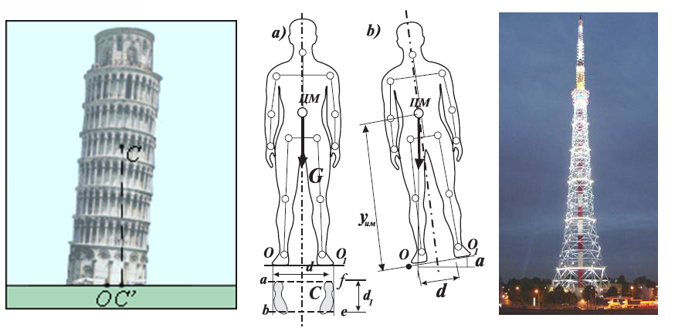
Отвесная линия, проходящая через центр масс Пизанской башни, не выходит за пределы площади опоры, поэтому она находится в равновесии. Площадь основания Эйфелевой башни достаточно велика, чтобы не опрокинуться. Человек при ходьбе переносит свое тело так, чтобы отвесная линия, проходящая через центр масс, проходила через площадь ступни, потому мы ходим как бы слегка покачиваясь.
Если центр тяжести находится ниже точки опоры и точно под ней, то это будет самое устойчивое равновесие (отвесная линия проходит через точку опоры или подвеса и через центр тяжести).
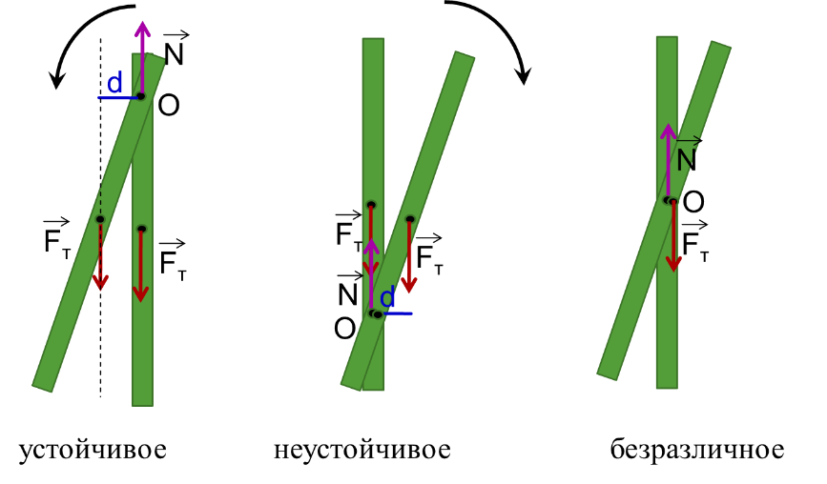
Как только отвесная линия выходит за пределы площади опоры тело опрокидывается.
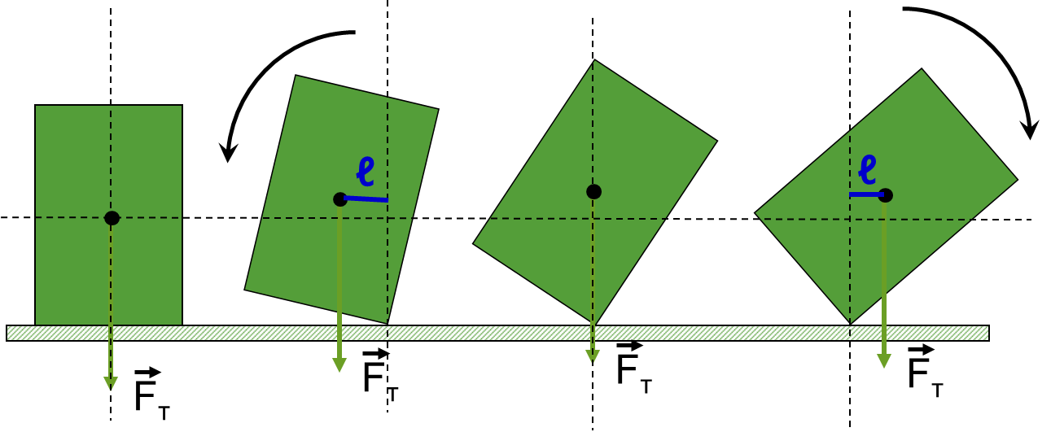

Остойчивость судна
Не стоит думать, что неваляшка – это просто игрушка. Для плавания судов вопрос об остойчивости очень и очень важен. Мы живем в пос. Подъяпольское на берегу прекрасной бухты Подъяпольского, входящей в акваторию Амурского залива. Одним из основных градообразующих предприятий поселения является рыболовецкий колхоз «Приморец», имеющий 7 рыбодобывающих судов и одно транспортное судно «Приморье».
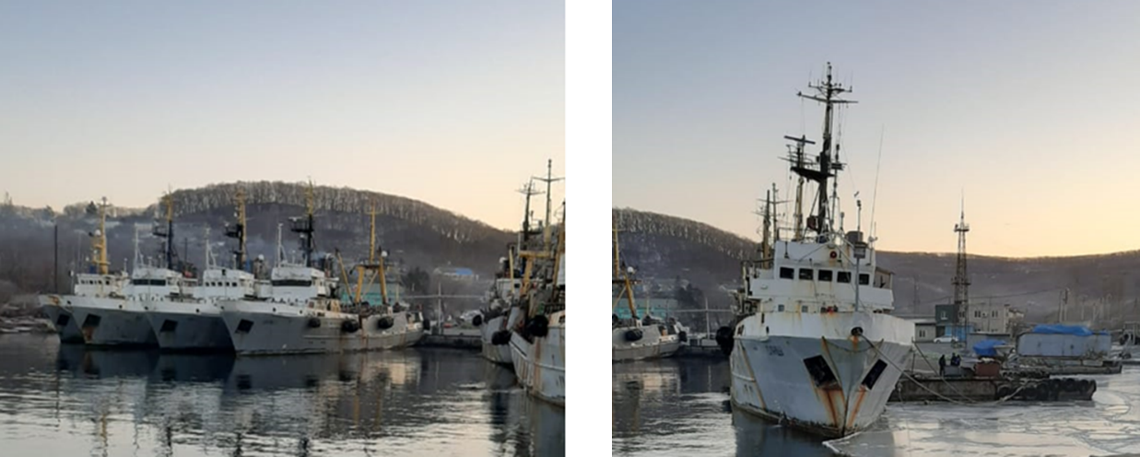
Семь футов под килем и никаких перевертышей!

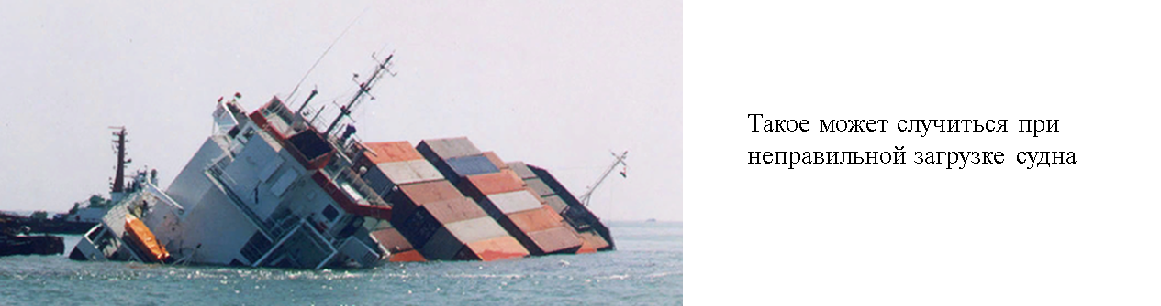
Остойчивость судна – одно из важнейших мореходных качеств судна, с которым связаны чрезвычайно важные вопросы, касающиеся безопасности плавания. Утрата остойчивости почти всегда означает гибель судна и очень часто экипажа. В отличие от изменения других мореходных качеств уменьшение остойчивости не проявляется видимым образом, и экипаж судна, как правило, не подозревает о грозящей опасности до последних секунд перед опрокидыванием.
Для того чтобы судно плавало в заданном равновесном положении относительно поверхности воды, оно должно не только удовлетворять условиям равновесия, но и быть способным сопротивляться внешним силам, стремящимся вывести его из равновесного положения, а после прекращения действия этих сил – возвращаться в первоначальное положение. Следовательно, равновесие судна должно быть устойчивым

СИЛА ТЯЖЕСТИ ПРОТИВ ВЫТАЛКИВАЮЩЕЙ СИЛЫ

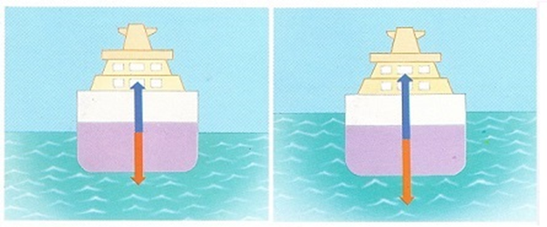
Слабо загруженный корабль имеет небольшую осадку, так как при большем погружении корпуса выталкивающая сила начинает превышать силу тяжести. Полностью загруженный корабль сидит в воде глубже, вытесняя больший объем воды, чем легкий корабль.
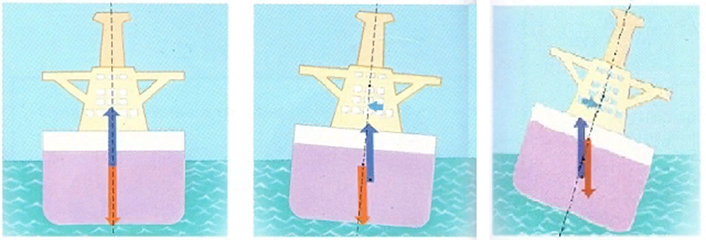
Когда корабль держится на поверхности воды вертикально, его центр тяжести и выталкивающая сила находятся на одной линии. Корабль находится в равновесии. Когда корабль накреняется, выталкивающая сила смещается в сторону; в результате, выталкивающая сила давит вверх, сила тяжести тянет вниз и крен выправляется. Если центр тяжести накрененного корабля слишком сильно смещен вверх и расположен на слишком большом удалении от центра плавучести, корабль опрокинется.
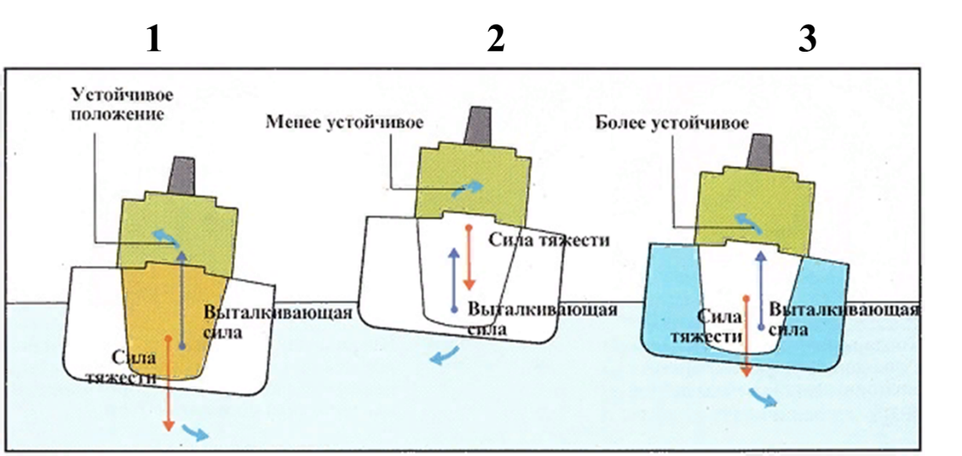
Три схематических разреза корабля на рисунке показывают, как загрузка влияет на остойчивость. Полный трюм корабля (первый рисунок) сводит центр тяжести и точку приложения выталкивающей силы (центр плавучести) близко друг к другу, делая корабль остойчивым. Накрененный волнами, такой корабль легко восстанавливает положение равновесия. В корабле с пустым трюмом (второй рисунок), центры тяжести и плавучести отстоят друг от друга на большом расстоянии, поэтому корабль неустойчив. Вес заполненных водой балластных резервуаров (третий рисунок) восстанавливает остойчивость корабля.
Устойчивость автомобиля
Автомобиль не роскошь, а средство передвижения!
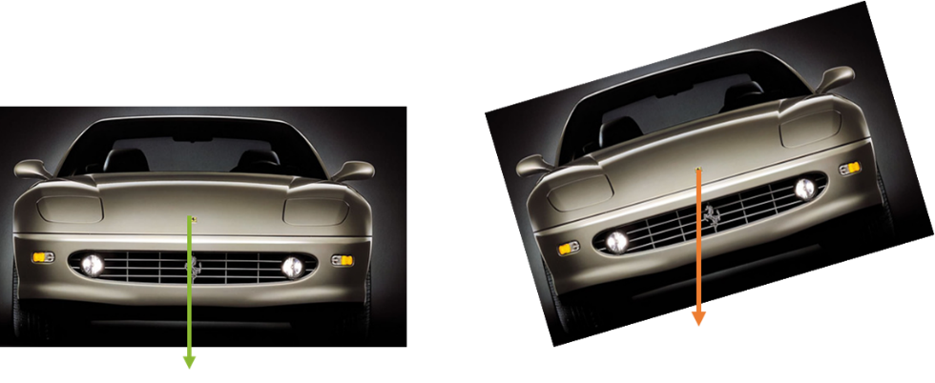
Под устойчивостью понимают способность автомобиля противостоять заносу (скольжению) и опрокидыванию. В зависимости от направления скольжения или опрокидывания различают продольную и поперечную устойчивость. Более вероятно нарушение поперечной устойчивости, возникающее вследствие действия боковых сил: центробежной силы, поперечной составляющей силы тяжести, бокового ветра, ударов о неровности дороги.
Устойчивость движущегося автомобиля зависит от следующих факторов: массы автомобиля, высоты его центра тяжести, базы, ширины колеи; размера шин, их конструкции и состояния; радиусов кривизны дороги и состояния ее поверхности; конструкции и состояния тормозов; скорости и направления движения; умения управлять автомобилем.
Чем выше расположен центр тяжести автомобиля и чем уже колея, тем выше вероятность опрокидывания. Для повышения устойчивости колея должна быть возможно шире, а центр тяжести — ниже. Наличие груза в кузове, особенно крупногабаритного (контейнеров, тюков, прессованного сена и т. д.), увеличивает высоту центра тяжести, тем самым снижая устойчивость.
Далеко не всех водителей устраивает дорожный просвет на их автомобилях. Многим приходится регулярно съезжать с хорошей дороги и далеко не всегда удаётся проехать, не задев бампером или днищем о препятствие. Чтобы исправить эту ситуацию, некоторые водители устанавливают проставки – это позволяет немного приподнять кузов над дорогой. Но вот не опасно ли это делать?
Установка проставок увеличивает амплитуду раскачки кузова, увеличение дорожного просвета негативно скажется и на управляемости машиной, так как у неё сместится центр тяжести, то есть кузов на крутых поворотах будет болтаться из стороны в сторону и появится опасность опрокидывания.
Для езды по пересеченной местности нужно увеличить площадь опоры (базу).
Опыты:
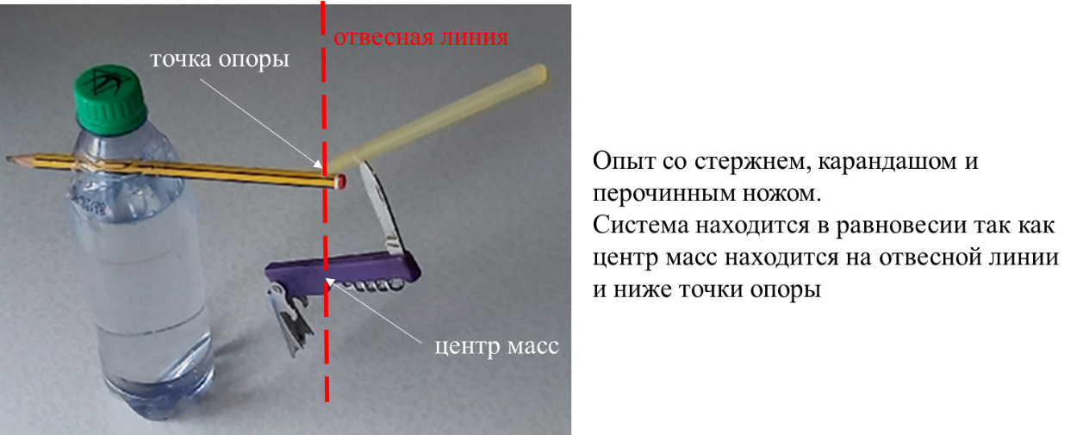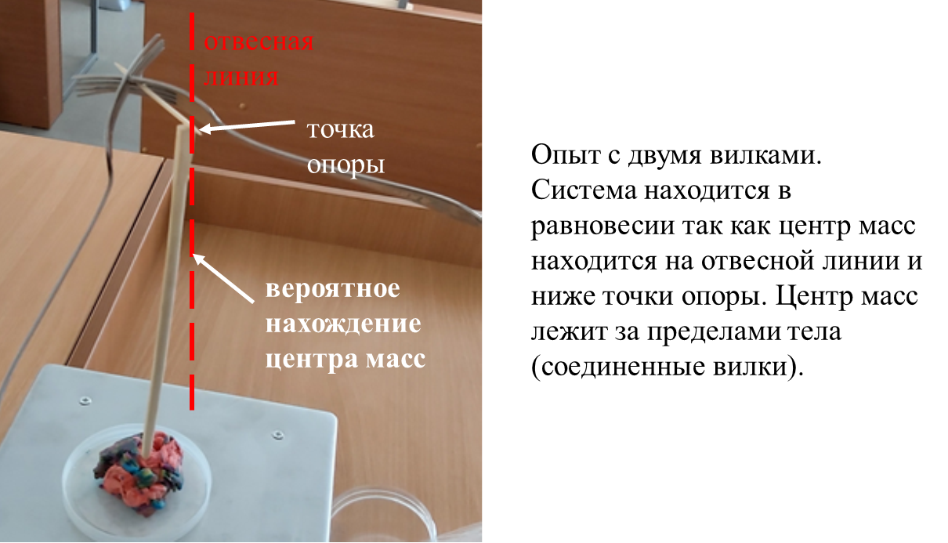
Даже если отгорит кончик зубочистки, то система будет опираться на одну точку и все равно останется в состоянии устойчивого равновесия.

Выводы:
В результате моих исследований я пришла к выводу, что в каждой игрушке только доля игрушки и много физики. Вопрос о равновесии тел имеет огромное практическое значение: для плавания судов и безопасности на дорогах. Даже при стрельбе из огнестрельного оружия применяются пули со смещенным центром тяжести, но это тема для других исследований.
Источники:
- Беседы по физике. /Блудов М. И.М: Просвещение,1974.266с
- Забавная физика. / Гальперштейн Л.Я. М: Детская литература, 1994. -256 с.
Интернет-ресурсы
- https://fis.wikireading.ru/3828
- http://fb.ru/article/175553/opisanie-kuklyi-vanka-vstanka-mojet-byit-raznyim-tak-kak-ona-predstavlena-vo-mnojestve-obrazov
- https://mybook.ru/author/chak-palanik/dnevnik-1/citations/
- http://www.t-z-n.ru/archives/tit.pdf
- http://www.maam.ru/detskijsad/igrushka-perev-rtysh-vanka-vstanka-yefektivno-aktiviziruet-rech-malyshei-2-3-let.html
- https://multiurok.ru/files/issledovatelskaia-rabota-nevaliashka.html

